Sơ đồ diagram

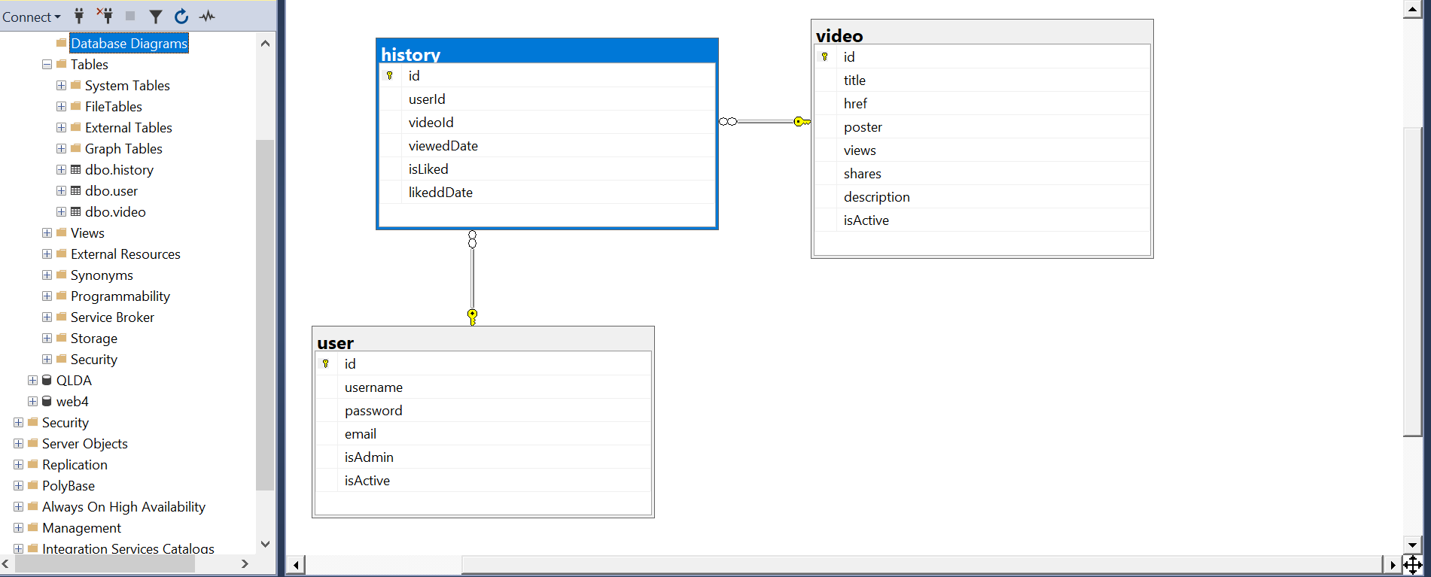

Dbo.video

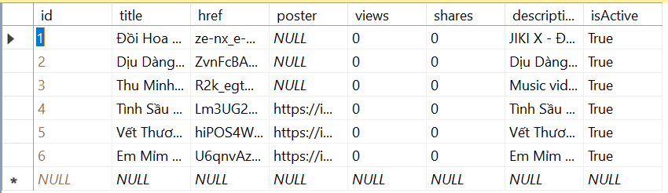

Dbo.user

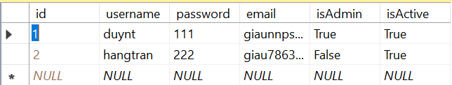

Dbo.history

